**مصورسازی هوشمند داده‌های بازی‌های موبایل اپ‌استور[1] جهت فراهم‌سازی امکان تحلیل اطلاعات بازی‌ها**

**ریحانه حسین‌زاده[2]، سپیده *لطفی[3]، رضا رشیدی[4]، یونس سخاوت[5]**

1. **دانشجوی کارشناسی ارشد هنرهای رایانه‌ای، دانشگاه هنر اسلامی تبریز**

Email:r.hosseinzadeh@tabriziau.ac.ir

1. **دانشجوی کارشناسی ارشد هنرهای رایانه‌ای، دانشگاه هنر اسلامی تبریز**

Email:s.lotfi@tabriziau.ac.ir

1. **دانشجوی کارشناسی ارشد هنرهای رایانه‌ای، دانشگاه هنر اسلامی تبریز**

Email:re.rashidi@tabriziau.ac.ir

1. **استادیار و عضو هیئت علمی دانشگاه هنر اسلامی تبریز**

Email:sekhavat@tabriziau.ac.ir

چکیده

این روزها وقتی از گوشی هوشمند سخن به میان می‌آید، اولین چیزی که در اذهان تداعی می‌شود، قابلیت نصب برنامه‌های کاربردی و بازی است. در چند سال اخیر، بازی‌های موبایل به عنوان بخش مهمی از رسانه‌ها و سرگرمی‌های جهانی ظاهر شده‌اند. انقلاب رسانه‌های اجتماعی و گسترش روزافزون اینترنت، باعث رشد خاص بازی‌های موبایل شده و یک کسب و کار بزرگ چندرسانه‌ای با ارزش میلیاردها دلار ایجاد کرده‌است. کاربران راغب به استفاده از بهترین بازی‌ها در سطح جهانی هستند. از این رو اپ‌استور امکان امتیازدهی برای هر بازی را در اختیار کاربران قرار داده‌است تا آن‌ها بتوانند بسته به میزان رضایت خود از آن بازی به آن امتیاز بدهند. در این امتیازدهی چندین عامل مانند قیمت بازی، خرید درون برنامه‌ای، اندازه و ژانر موثر است. یکی از بسترهایی که برای انتقال اطلاعات تصویری مورد استفاده قرار می‌گیرد، مصورسازی اطلاعات است. این پروژه در نظر دارد با طراحی و ارائه‌ی یک سیستم مصورسازی اطلاعات در قالب یک برنامه‌ی موبایل این امکان را برای کاربران ایجاد نماید که بتوانند ارتباط و تاثیر عواملی چون قیمت بازی، خرید درون برنامه‌ای، اندازه، ژانر و امتیاز بازی‌ها را به صورت تصاویری قابل درک مشاهده و مقایسه نمایند، همچنین بتوانند راحت‌تر بازی مورد علاقه‌ی خود را انتخاب کنند. این سیستم همین‌طور می‌تواند با اطلاعاتی که در اختیار توسعه‌دهندگان بازی‌های موبایل قرار ‌می‌دهد آن‌ها را در ساخت و توسعه‌ی محبوب‌ترین بازی‌ها یاری کند.

**کلمات کليدي:بازی‌های موبایل، اپ استور، مصورسازی اطلاعات، اطلاعات بازی**

**1-مقدمه**

گوشی‌های موبایل امروزه در مرکز زندگی بسیاری از کاربران و جزئی از زندگی نوجوانان و جوانان است. وسیله‌ای است که به نظر می‌رسد بدون آن انجام کاری ممکن نیست. کاربران، همواره گوشی خود را روشن نگه می‌دارند و تقریباً هر جایی که می‌روند آن را چک می‌کنند. برای آن‌ها، گوشی موبایل تنها یک وسیله برای در ارتباط بودن با دوستان و فامیل نیست، بلکه وسیله‌ای برای توسعه شخصیت و سرگرمی و بازی است [1]. در سال‌های اخیر افزایش تعداد مشترکین گوشی‌های هوشمند، استفاده از برنامه‌های کاربردی و بازی‌های تلفن همراه را تحریک کرده‌است [2]. ظهور بازی‌های حرفه‌ای برای گوشی‌های هوشمند با سیستم عامل‌های مختلف باعث شده تا گوشی‌های هوشمند به سکویی برای گسترش تجارت الکترونیک در بین مردم تبدیل شود. برنامه کاربردی و بازی‌های تلفن همراه، نرم‌افزاری است که روی گوشی هوشمند یا سایر دستگاه‌های همراه اجرا می‌شود [3]. در طول سه دهه گذشته، بازی‌های موبایلی به عنوان بخش مهمی از رسانه‌ها و سرگرمی‌های جهانی ظاهر شده‌اند. بخش بازی‌های دیجیتال خلاق، پویا، فراگیر و هیجان‌انگیز است [4]. سازمان‌های توسعه بازی‌های موبایل به دنبال روش‌های جدیدی برای بهبود تجارب موجود، استفاده از طیف گسترده تجارب مصرف‌کنندگان، به روز کردن مدل‌های کسب و کار خود و همچنین استفاده از فن‌آوری‌های نوظهور در روند توسعه بازی‌های خود هستند [5]. بنابراین شرکت‌ها با شناخت صحیح بازار هدف خود می‌توانند از این فرصت فوق‌العاده استفاده کرده و نه تنها به معرفی محصولات، برنامه‌های کاربردی، بازی‌ها و خدمات خود، بلکه به ایجاد و توسعه روابط پایدار با مشتریان و دریافت پاسخ مستقیم از آنان بپردازند [6].

اپ‌استور منبع غنی از اطلاعات مربوط به برنامه‌های مربوط به ویژگی‌های مشتری، تجاری و فنی خود را در اختیار قرار می‌دهند. اطلاعات مربوط به رتبه‌بندی اعطاشده به برنامه‌ها توسط کاربرانی که آن‌ها را بارگیری کرده‌اند، در دسترس است. این داده‌های کمی و کیفی اطلاعاتی در مورد درک کاربر از برنامه‌ها را ارائه می‌دهد. اطلاعات مربوط به بارگیری و قیمت برنامه ها در دسترس است. اطلاعات فنی در توضیحات برنامه‌ها نیز موجود است، بنابراین داده‌کاوی برای استخراج جزئیات فنی برای تجزیه و تحلیل مورد نیاز است .[7] در این مقاله تنها داده‌های مربوط به بازی‌های اپ استور مورد بررسی قرار گرفته‌است.

مصورسازی اطلاعات‌‌‌‌‌‌[6]، روشی برای مدیریت مجموعه اطلاعات علمی است و جهت کشف و شناخت روابط میان داده‌ها و اطلاعات مورد استفاده قرار می‌گیرد. در فرآیند مصورسازی، اطلاعات به تصویر تبدیل شده و از ویژگی‌های انسان در درک سریع الگوی تصویری، استفاده می‌شود. روابط موثر موجود، انسان را به مشاهده، جستجو، مرور، کشف، شناسایی، درک و تعامل موثر و سریع با اطلاعات و داده‌های موجود قادر می‌سازد. تاثیر مصورسازی بسیار زیاد است و به دیدگاه‌های جدید و موثر منجر می‌شود. [8] این فرآیند نوظهور با تاثیر بسیاری که در حوزه‌های مختلف علمی دارد، سبب ایجاد تحولات مهمی در شیوه‌های ارائه اطلاعات شده و به متخصصان برای درک مناسب از اطلاعات کمک می‌کند.[9] با توجه به ویژگی‌ها و امکاناتی که در به‌کارگیری مصورسازی اطلاعات وجود دارد، می‌توان به میزان زیادی از فواید آن در بازنمایی اطلاعات و دیتای مربوط به بازی‌های رایانه‌ای بهره گرفت که می‌تواند کمک شایانی به توسعه‌دهندگان این صنعت نماید. مصورسازی یکی از حوزه‌های نوین پژوهش‌های بین‌رشته‌ای، میان متخصصان متعدد رشته‌هایی چون رایانه، شبکه، هنرهای چندرسانه‌ای، ارتباطات و علم اطلاعات است. [10]

در این مقاله یک سیستم مصورسازی اطلاعات ارائه می‌شود که قادر است بالغ بر 17000 داده را در قالب تصاویری قابل درک در اختیار کاربران قرار دهد. به دلیل اینکه داده‌های مورد استفاده در این سیستم مربوط به بازی‌های موبایل است تلاش شده، مصورسازی ارائه شده در قالب یک برنامه‌ی موبایل طراحی شود. این داده‌ها از سایت کگل[7] استخراج شده است که شامل چندین فیلد مختلف است. فیلدهای مورد استفاده در این برنامه عبارتند از: نام بازی، امتیاز بازی، قیمت بازی، خرید درون برنامه‌ای[8]، اندازه[9] و ژانر[10]. این پروژه در نرم‌افزار اندروید[11] استودیو تحت زبان برنامه‌نویسی کاتلین[12] روی پلتفرم اندروید طراحی و اجرا شده است که در نظر دارد ارتباط و تاثیر هر کدام از فیلدهای اشاره شده را بر یکدیگر بررسی و مقایسه کند. بدین وسیله می‌تواند به کاربران در انتخاب بازی‌ها با امتیاز بالاتر بر اساس فیلدهای متفاوت کمک کرده و آن‌ها را در یافتن بازی‌های مورد علاقه خود یاری کند. همچنین می‌تواند به توسعه‌دهندگان بازی‌های موبایل کمکی در جهت فراهم‌سازی امکان تحلیل ویژگی‌های تعداد بالایی از انواع بازی‌های موبایل باشد و توسعه‌دهندگان را در جهت رسیدن به الگوی بازی محبوب میان کاربران در سطح جهان یاری کند. ‌

این پروژه بر اساس اصل اشنایدر طراحی شده که ابتدا یک دیدکلی از مصورسازی اطلاعات را در اختیار کاربر قرار می‌دهد. این دید کلی تصویری از یک گوشی موبایل است که در انتها دارای یک دکمه و سه منو است که هر یک از این دکمه‌ها تعاملی را با کاربر برقرار می‌کند. نمودار مصورسازی شده در صفحه گوشی نمایش داده ‌می‌شود که قسمتی از یک دایره است که براساس فراوانی ژانرهای بازی‌ها به شش قسمت تقسیم شده است. هرکدام از این قسمت‌ها خود شامل چندیدن زیرمجموعه از فیلدهای اشاره شده دیگر است که هرکدام با کانال مشخصی نمایش داده می‌شود. سپس برای فیلتر کردن و دسترسی به جزئیات بیشتر باید از بین فیلدهای موجود دو فیلدی را که قرار است ارتباط و تاثیر آن‌ها بر یکدیگر مشاهده و مقایسه شود، انتخاب کرد. بدین منظور دو دکمه تعبیه شده است که هر کدام فیلد دلخواه را انتخاب می‌کند. توسط دکمه دیگری نوع نمودار مورد نظر مشخص می‌شود. و در نهایت با فشار دادن دکمه نمایش نمودار، مصورسازی جدیدی نمایش داده می‌شود. این مصورسازی برای هر دو فیلد انتخابی متفاوت و منحصر به فرد است که همگی بر اساس ارتباط و تاثیر بر یکدیگر و فراهم‌سازی امکان مقایسه است.

**2-پیشینه تحقیق**

از ابتدای خلقت انسان اخبار و اطلاعات بین انسان ها نقل می‌گردید که از مجموعه‌ای از داده‌ها تشکیل می‌شد. به مرور زمان

و پیشرفت انسان این اطلاعات به شکل‌های مختلفی به دست انسان‌ها می‌رسید ازجمله اطلاعات نوشتاری چاپی، اطلاعات

تصویری چاپی و اطلاعات رسانه‌ای. با بالا رفتن حجم اطلاعات و دغدغه‌های زندگی، انسان زمان کمتری برای دریافت اطلاعات از هر طریقی دارد، به همین علت اصحاب رسانه به دنبال روش‌هایی هستند که بیشترین اطلاعات را در کمترین زمان به مخاطبین خود منتقل کنند، اما اخیرا روش‌هایی که با کاربر در تعامل هستند مورد توجه قرارگرفته‌اند، از جمله مصورسازی اطلاعات. می‌توان گفت مصور سازی اطلاعات نسخه پیشرفته تصاویر اینفوگرافیک به حساب می‌آید که تمامی مشخصات آن را به ارث برده با این تفاوت که داده‌های مصور شده با کاربر در تعامل بوده و کاربر سریعا به اطلاعاتی که می‌خواهد می‌رسد[11]. اطلاعات کمی و بازنمایی گرافیکی آن، منشاء در اعماق تاریخچه نقشه برداری موضوعی، گرافیک‌های آماری و مصورسازی اطلاعات دارد که این سه زمینه با یکدیگر در ارتباط هستند. آغاز توسعه‌ی مصورسازی در قرن شانزدهم، هنگامی که تکنیک‌ها و ابزارهای دقیق مشاهده و اندازه گیری مقادیر عددی به خوبی توسعه یافته بودند، بود. از آنجا که مصورسازی اطلاعات بطور مداوم در حال توسعه است و در زمینه‌های وسیع‌تری مورد استفاده قرار می‌گیرد، برخی از شاخه‌های مصورسازی اطلاعات از اهمیت بیشتری برخوردار می‌شوند و ارزش تحقیق به خودی خود را دارند[12]. اخیرا پژوهش‌های متعددی در مورد مصورسازی اطلاعات ارائه شده است. والنر[13] و کریگشتین[13][14] در پژوهش خود سامانه‌ پلاتو[15] را معرفی کردند. این سامانه توانایی تحلیل تصویری برای داده‌های زمان محور و چندبعدی بازی‌ها را ممکن می‌سازد. بازی‌ها به صورت یک گراف نمایش داده می‌شوند و دارای حالت تعاملی هستند بدین صورت که امکان تغییر برخی عناصر بصری به انتخاب خود کاربر در اختیار او قرار داده می‌شود. سامانه‌ی پلاتو روش‌های مصورسازی مختلفی را ارائه می‌دهد که این ابزار را برای انواع بازی‌ها قابل استفاده می‌کند. این سامانه انواع تکنیک‌ها را برای مقایسه‌ی زیر گراف‌ها، مسیریابی،مقایسه داده‌ها و خوشه‌سازی یکپارچه می‌کند و امکان دسترسی به تکنیک‌های مصورسازی دیگر را نیز فراهم می‌سازد. والنر و کریگشتین کاربرد سامانه‌ی پلاتو را با تحلیل اطلاعات واقعی از یک بازی آنلاین چندکاربر، یک بازی تیم محور اکشن و یک بازی پازل نمایش دادند.

ایده‌ی پلی-گراف[16] توسط والنر[14] به عنوان روشی برای تحلیل مصورسازی اطلاعات بازی‌ها معرفی شد. گراف‌ها و نمودارهای متفاوتی برای تحلیل تغییرات بین دو سری داده متفاوت مورد استفاده قرار گرفتند. در این روش از اطلاعات انواع بازی‌ها در انواع ژانرها استفاده شد. روش پلی-گراف به فهم رفتار بازیکنان کمک می‌کند.

سامانه‌ی گیمویز[17] در مقاله ای توسط فیتوسا[18] و همکاران[15] معرفی شد. این سامانه به منظور یاری رساندن به توسعه‌دهندگان بازی‌ها در ساخت اجزای مصورسازی اطلاعات بازی برای وب طراحی شد. در این سامانه فرم‌های اطلاعات مختلف را برای ترجمه شدن به یک ساختار داده‌ی واحد آماده شد و توانست این فرم‌ها را در جهات مختلف توسعه داده و شخصی‌سازی نماید. مصورسازی‌های آماده شده در این سامانه در صفحاتی با اندازه‌های مختلف و پلتفرم‌های گوناگون نمایش داده می‌شوند و انواع میانگین و واریانس را نمایش می‌دهند. تصاویر ساخته شده توسط این سامانه دارای انیمیشن، حاشیه‌نویسی و تم‌های متفاوت است تا تجربه کاربری تعاملی و غنی‌تری را فراهم‌سازد. این امر با آزمایش‌های تجربی در طی پروژه نمایش داده‌شده‌است.

مورا [19]و همکاران[16] طی پژوهشی یک سیستم مصورسازی معرفی نمودند که به تحلیل‌گران اجازه می‌دهد تا با استفاده از مصورسازی، با داده‌های دورسنجی تعاملی داشته و یک الگو برای شناسایی مسائل بازی ارائه دهند. همچنین روش‌های جدیدی را برای مصور‌سازی رفتار بازیکنان ارائه داده‌اند که می‌تواند یک سری از اعمال بازیکنان را در بازی تصویرسازی نماید.

زهره کرمی و سحر احمدپور[17] طی یک پژوهش سامانه مصورسازی اطلاعاتی را معرفی کردند که قادر است اطلاعات مربوط به فروش بازی‌های رایانه‌ای را با دو نوع داده‌ی پلتفرم و ژانر تجزیه و تحلیل کرده و تصویرسازی نماید.

میثم رحمانی[11] در مقاله‌ای که ارائه کرده‌است براساس بررسی 32 تیم حاضر در جام جهانی 2018 در بازی فیفا 18 ، اطلاعات بد ست آمده از این تیم‌ها را تحلیل کرده است و بر اساس این تحلیل‌ها، داده‌های مربوط به این تیم‌ها را به شکل مصورسازی شده با الگو شخصی بصورت قابل تعامل با کاربر به نمایش درآورده است تا مفاهیم جزئی و کلی با سرعت بالا به مخاطب که می‌تواند یک کمک‌مربی یا یک کاربر بازی فوتبال باشد، انتقال داده شود.

**3-سامانه مصورسازی داده‌های بازی‌های موبایل**

با توجه به مطالب عنوان شده در مقدمه، این پروژه برآن است تا مصورسازی داده‌های بازی‌های موبایل اپ‌استور را در قالب یک برنامه موبایل طراحی و اجرا نماید. داده‌های استفاده شده در این پروژه از سایت کگل استخراج شده است. این سایت امکان استفاده از انواع داده‌های معتبر در زمینه‌های گوناگون را برای عموم مهیا ساخته است. بدین منظور، داده‌هایی با نام 17k strategy mobile games را به‌صورت فایل اکسل[20] دانلود شد. سپس داده‌ها وارد نرم‌افزار اندروید استودیو شد و تحت زبان برنامه‌نویسی کاتلین کدهای لازم برای پیاده‌سازی مصورسازی، نوشته شده و در نهایت چندین مصورسازی برای داده‌‌‌های مورد بررسی اجرا شد.

این پروژه براساس اصل اشنایدر طراحی و اجرا شده‌است، که ابتدا یک دید‌کلی از اطلاعات را به کابر نمایش می‌دهد. سپس امکان تعامل را در اختیار کاربر قرار می‌دهد بدین صورت که با فیلتر کردن می‌توان جزئیات را مشاهده و مقایسه کرد. برای شروع کار ایده‌های موجود بر روی کاغذ گردآوری شد و سرانجام اتود نهایی طراحی شده به نرم‌افزار انتقال یافت. در قسمت دیدکلی تصویر یک گوشی موبایل در بک‌گراند نمایش داده شده‌است که شامل یک مصورسازی در صفحه گوشی و سه منو و یک دکمه است(تصویر شماره 2).

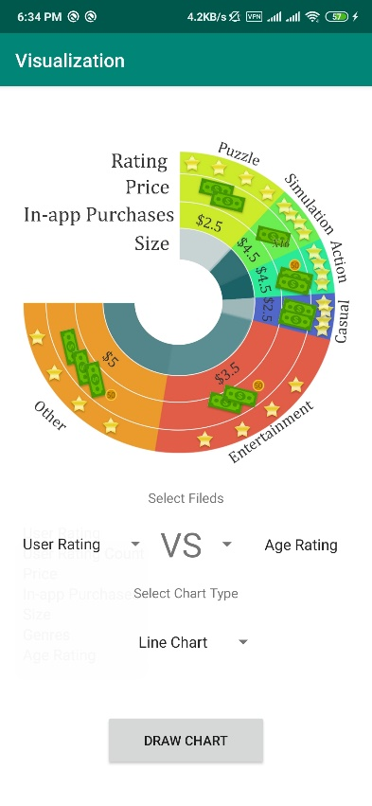

**تصویر 1: دید کلی از مصورسازی انجام شده با داد‌ه‌های اپ‌استور**

مصورسازی ارائه‌شده قسمتی از یک دایره است که براساس فراوانی ژانرهای بازی‌ها به شش قسمت تقسیم شده است. معمایی[21]، شبیه‌ساز[22]، اکشن[23]، نامرتب[24] و سرگرمی[25] از جمله ژانرهای پرطرفدار هستند که پنج قسمت را به خود اختصاص داده‌اند و سایر ژانرها در یک قسمت گردآوری شده‌اند که هر قسمت به‌وسیله کانال رنگ با رنگ خاصی مشخص شده‌است. هرکدام از این قسمت‌ها خود شامل چندیدن زیرمجموعه از فیلدهای اشاره شده دیگر است که عبارتنداز: امتیاز بازی، قیمت بازی، خرید درون برنامه‌ای و اندازه که هرکدام با کانال مشخصی نمایش داده می‌شود. برای امتیاز بازی از شکل ستاره استفاده شده که تعداد ستاره‌ها میانگین امتیاز بازی‌های آن ژانر را نشان می‌دهد که هر ستاره یک امتیاز است. برای قیمت بازی از تصویر دلار استفاده شده است که هر یک دلار با یک نماد دلار امریکایی و هر 50 سنت با یک سکه نمایش داده می‌شود که نشانگر میانگین قیمت بازی‌های آن ژانر است. همچنین اندازه بازی‌ها با کانال رنگ از طریق میزان خلوص رنگ مشخص شده که شش تونالیته رنگ برای هر ژانر به تربیت از اندازه بیشتر با رنگ تیره‌تر و اندازه کمتر با رنگ روشن‌تر نشان داده شده است. و در نهایت خرید درون برنامه‌ای به‌وسیله عدد و واحد پول دلار نمایش داده شده است(تصویر شماره 2).

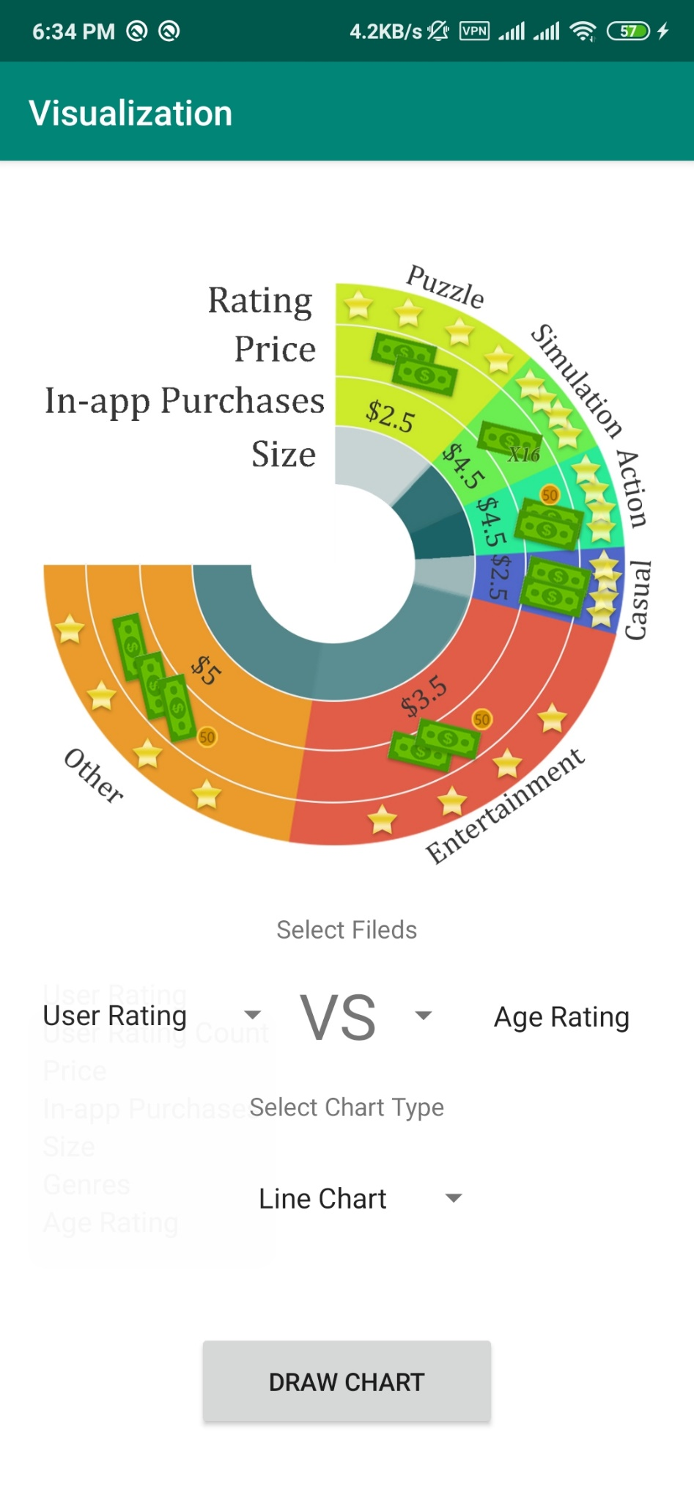

**تصویر 2: جزئیات مصورسازی ارائه‌شده در دیدکلی**

در جهت تعامل کاربر با پروژه در قسمت پایین گوشی سه منو تعبیه شده‌است که دوتای آن‌ها برای انتخاب فیلدهای مورد نظر جهت مقایسه و تحلیل هرچه بهتر داده‌هاست و منوی آخر برای انتخاب نوع نمودار مورد نظر است. نهایتا یک دکمه در انتهای گوشی طراحی شده‌است که با فشار دادن آن مصورسازی انجام می‌گیرد(تصویر شماره 3).



**تصویر 3: طراحی بخش تعاملی با کاربر**

دو منوی اول بالایی علاوه بر فیلدهای ژانر، امتیاز بازی، قیمت بازی، اندازه و خرید درون برنامه‌ای که در قسمت دیدکلی مشاهده شد، شامل تعداد امتیازدهندگان[26] و محدوده سنی مجاز بازیکنان[27] نیز هستند. منوی سوم شامل سه نوع نمودار میله‌ای[28]، خطی[29] و ناحیه‌ای[30] است(تصویر شماره 4). با فشار دادن دکمه‌ی رسم نمودار[31]، نمودار نهایی براساس فیلدهای انتخاب شده از منوها مصورسازی می‌شود. مصورسازی‌های نهایی هم امکان تعامل با کاربر را فراهم می‌سازند به این‌صورت که با لمس هر کدام از اجزای نمودار(مانند میله‌ها، خطوط و نواحی) جزئیات مربوط به آن در یک کادر کوچک نمایش داده می‌شود(تصویر شماره 5).

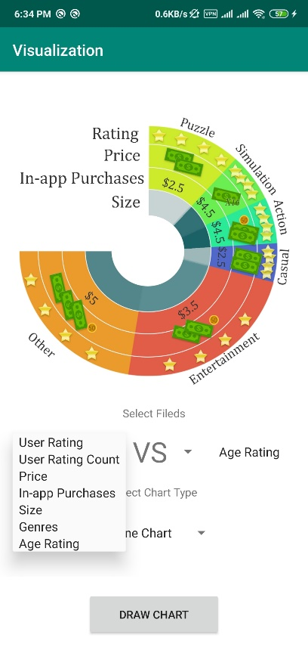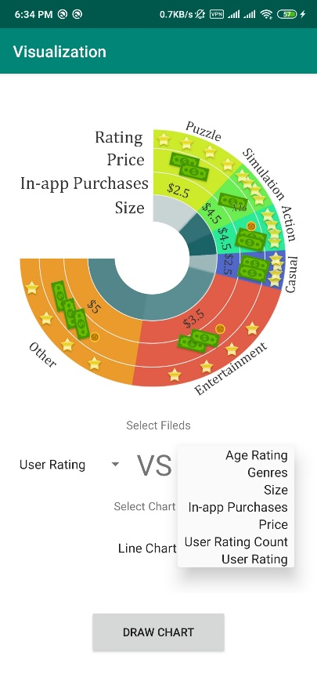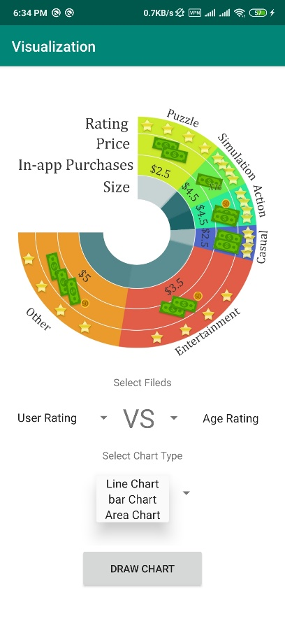

**تصویر 4: منوهای انتخابی و لیست آن‌ها**

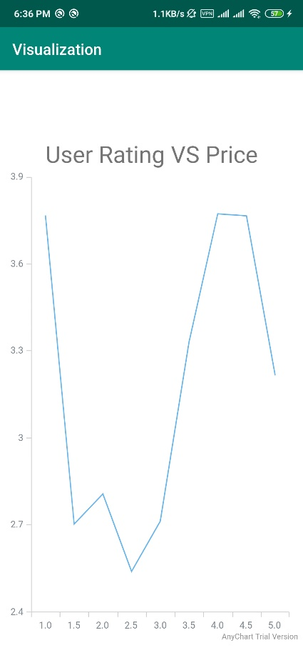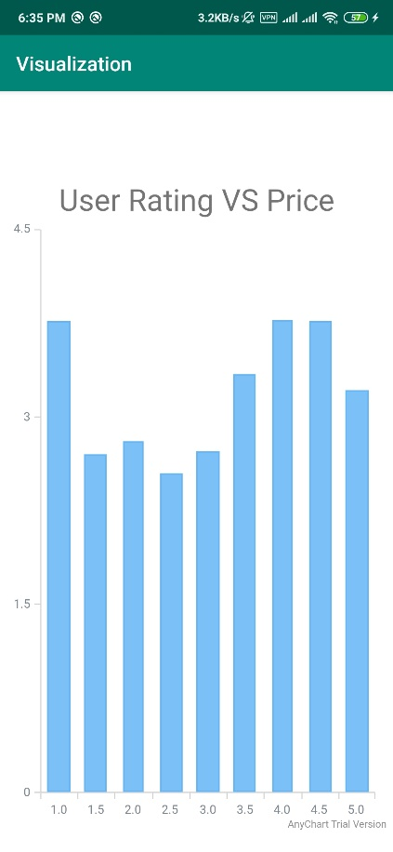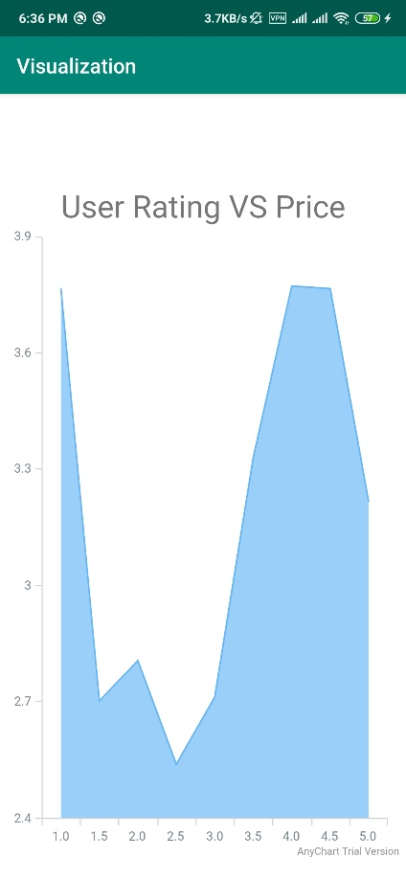

**تصویر شماره 5: نمودار های رسم شده هر کدام با انتخاب فیلدهای متفاوت**

**8-نتيجه­گيري**

در این مقاله به معرفی یک سیستم مصورسازی اطلاعات پرداخته شده‌است که به صورت یک نرم افزار بر روی بستر تلفن همراه هوشمند اجرا شده‌است. هدف از طراحی چنین سیستمی ارائه و انتقال سریع اطلاعات به ساده‌ترین و در دسترس‌ترین شکل ممکن برای دست‌اندرکاران حوزه بازی‌های تلفن همراه می‌باشد. همچنین نشان‌دهنده پتانسیل‌های تلفن‌های همراه امروزی در اجرا و تحلیل حجم عظیم اطلاعات است.در قسمت نمای‌کلی این سیستم سعی شده با استفاده از کانال‌های رنگ، شکل و متن طراحی‌ای صورت گیرد که کاربران در بدو ورود به این سیستم به یک آشنایی و فهم کلی در مورد اطلاعات موجود به‌دست بیاورند و سپس در صورت نیاز، به فیلتر جزئیات بپردازند. این سیستم که اطلاعات 17000 بازی موبایل را شامل می‌شود، قادر به فیلتر و مقایسه اطلاعات و همچنین ارائه نتیجه در چند نوع نمودار مختلف می‌باشد. کاربران در هر لحظه و فقط با استفاده از تلفن همراه خود می توانند به صورت آفلاین به سادگی اطلاعات انواع بازی‌ها را به راحتی تحلیل و مقایسه کنند.

**10-مراجع**

*1.* *Persaud, Ajax; Azhar, Irfan. (2012). Innovative mobile marketing via smart phones, are consumers ready?". Marketing Intelligence & Planning, Vol. 30, Issue 4, pp: 418 – 443. - Sellers, J., 2001. Arcade fever: The fans guide to the golden age of video.*

2. صادقی نشاط، امیر، حقوق پدید آورندگان نرم افزارهای کامپیوتری، تهران، نشر میزان، چاپ اول،1394.

*3. Jaeki, S., Junghwan, K., Donald, R.J., Jeff, B., Wynne, W. Ch., (2014). "Application Discoverability and User Satisfaction in Mobile Application Stores: An Environmental Psychology Perspective". Decision Support System, Vol.59, pp: 37–51.*

*4.* *Aleem, Saiqa, Capretz, Luiz Fernando,. Ahmed, Faheem (2016) Empirical investigation of key business factors for digital game performance, Entertainment Computing, Vol 13, March 2016, Pp 25-36.*

*5.* *Haukka, S., 2011. Working in Australia’s digital games industry. Consolidation Study. Brisbane: Queensland University of Technology. Australian Research Council and Games Developers’ Association of Australia.*

*6.* *Blanco, C.F., Blasco, M.G., Azorín, I.I., (2010)."Entertainment and Informativeness as Precursory Factors of Successful Mobile Advertising Messages". Communication of the IBIMA, Article ID 130147, 11 pages.*

*7.* *Lanza, M., Di Penta, M., Xie, T., Institute of Electrical and Electronics Engineers., & International Conference on Software Engineering (34th : 2012 : Zurich, S. (2012). App store paper. Proceedings of the 9th IEEE Working Conference on Mining Software Repositories, 254.*

*8.* *Gershor, N, Eick, S. G. (1998). Guest Editors Introduction: Information Visualization. The Next Frontier. Journal of Intelligent Information Systems, Vol. 11. No. 3, 199-204.*

*9.* *Polanco, Xavier. Zartl, Angelika (1999). Information visualization. EICSTES Project-IST. Deliverable 1.4 State of the art WP9: visualization.*

10. درودی، ف.، مصورسازی اطلاعات رویکردی نوین در بازنمایی علم، فصل‌نامه نقد کتاب اطلاع‌رسانی و ارتباطات، 1.1393(3و4): 25-34.

11. رحمانی, میثم و یونس سخاوت، ۱۳۹۷، مصورسازی هوشمند داده های بازی فیفا 18 جهت تحلیل بهتر بازی ها، چهارمین کنفرانس ملی و دومین کنفرانس بین المللی بازی های رایانه ای؛ فرصت ها و چالش ها، کاشان، دانشگاه کاشان، https://www.civilica.com/Paper-CGCO04-CGCO04_069.html

*12.* *Zhao, S. (2017). Data Visualization for Mobile Game Design and Feature Selection.*

*13.Wallner, G. and S. Kriglstein, PLATO: A visual analytics system for gameplay data. Computers & Graphics, 2014.* ***38****: p. 341-356.*

*14.Wallner, G. Play-Graph: A methodology and visualization approach for the analysis of gameplay data. in FDG. 2013.*

*15. Feitosa, V.R., et al. GameVis: Game Data Visualization for the Web. in Computer Games and Digital Entertainment (SBGames), 2015 14th Brazilian Symposium on. 2015. IEEE*.

*16.* *Moura, D., M.S. el-Nasr, and C.D. Shaw. Visualizing and understanding players' behavior in video games: discovering patterns and supporting aggregation and comparison. in Proceedings of the 2011 ACM SIGGRAPH symposium on video games. 2011. ACM*.

17. کرمی, زهره؛ سحر احمدپور و یونس سخاوت، ۱۳۹۷، فراهم کردن امکان تحلیل اطلاعات فروش بازی های رایانه ای با استفاده از مصورسازی هوشمند داده ها، چهارمین کنفرانس ملی و دومین کنفرانس بین المللی بازی های رایانه ای؛ فرصت ها و چالش ها، کاشان، دانشگاه کاشان، https://www.civilica.com/Paper-CGCO04-CGCO04_014.html

1. App Store
2. Reyhaneh Hosseinzadeh
3. Sepideh lotfi
4. Reza Rashidi
5. Yoones Sekhavat
6. Visualization of information
7. Kaggle
8. In-app purchase
9. Size
10. Genre
11. Android Studio
12. Kotlin
13. G. Wallner
14. S. Kriglstein
15. PLATO
16. Play-Graph
17. Gamevis
18. VRM Feitosa
19. D Moura
20. Excel
21. Puzzle
22. Simulation
23. Action
24. Casual
25. Entertainment
26. User Rating Count
27. Age Rating
28. Bar chart
29. Line chart
30. Area chart
31. DRAW CHART